


Java考核

课程名称 Java程序设计
题目名称 即时聊天程序
学生学院 计算机
专业班级 计算机16(3)班
学 号 3116004546
学生姓名 曾育林
指导教师 赵锐

2017 年 10 月 29 日

难度系数
独立完成工作量占总工作量的比例
程序功能完成情况
报告内容与格式
总评成绩

一、课程题目
实现一个Java版即时聊天程序。
【功能提示】
1)用户登录及登录验证：用户能够使用固定帐号（帐号程序内置即可，无需完成额外的注册功能）登录系统，系统能对预定的帐号、密码进行验证;
2)聊天功能：能够在两台以上的机器上登录运行程序，能使用不同帐号完成在线的即时消息发送（聊天）;
3)文件传输;
4)好友管理：能够显示好友列表，并能够添加、修改、删除好友;
5)在线、离线状态显示：能够显示好友的在线状态或离线状态。
6)聊天记录管理：能够以文件或数据库形式将聊天记录进行存储，并能打开、显示、删除所存储的聊天记录。

二、题目分析与设计
1. 题目分析
在网络越来越发达的今天，人们对网络的依赖越来越多，由此产生的聊天工具越来越多，例如腾讯名下的微信和QQ。基于Java网络编程的强大功能，本次作业中使用Java编写一个聊天程序，本程序采用C/S(客户机/服务器)架构模式，通过Java提供的Socket类来连接客户机和服务器，并使客户机和服务器之间互相通信，由于聊天是多点对多点而Java提供的多线程可以帮助我们完成多点对多点的聊天，数据库则是使用Mysql，使用图形化界面的Sqlyog使我们更容易上手数据库。
本程序建立在Java平台上，程序的设计使用了面向对象技术和面向对象的设计原则，开发工具使用Eclipse。服务器端设计与实现过程中，采用了多线程技术，可以在单个程序当中同时运行多个不同的线程，执行不同的任务。大大增加了程序对服务器资源的利用。
在对数据存储方面，只有服务器才能对其存储数据，客户端的数据必须通过服务器才能存储，而客户端获得数据也只能通过服务器获得，这样就可以将client端分布在局域网不同的电脑上，然后实现局域网内的正常使用。
该程序最终实现的功能有：群聊和私聊，对好友进行添加、删除，好友上线下线的提醒，发送消息、发送文件，以及查看聊天记录、删除聊天记录等功能。
2. 设计框架和功能架构图
该程序的基本设计框架图如下：
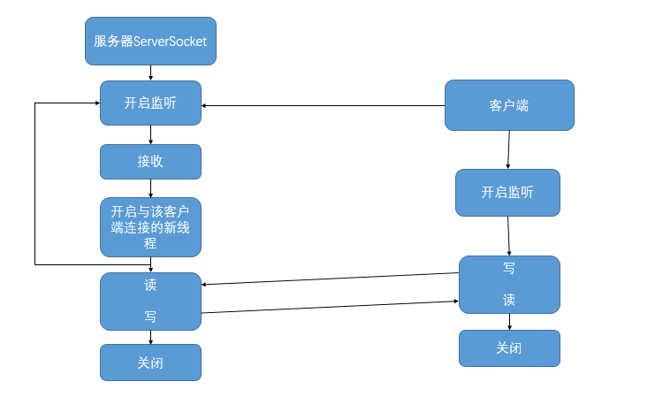
功能架构图：
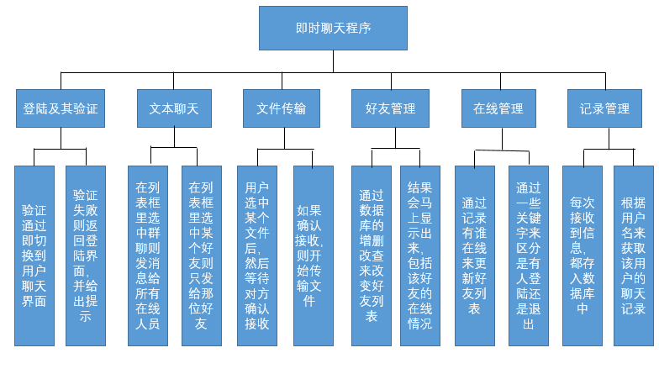
消息传输架构图：
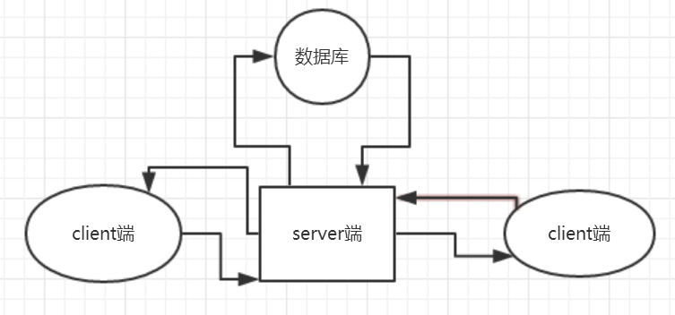
3. 界面设计过程：
1）登陆界面：登陆界面里含有用户名的输入、密码的输入框以及IP地址的输入框和端口号的输入框。
2）服务器和客户端主界面类似，但也有不同，界面参考QQ聊天界面，左上角是一个聊天信息框，然后左侧在服务器端是在线人员列表，而客户端是好友列表，在最下面那一列由一个JTextField和FButton组成，用于发送信息，然后在右下角那边有几个JButton，它们在客户端和服务器端共有的功能分别是查看聊天记录、删除聊天记录，而在服务器端还具有显示当前服务器所占用的端口号、当前在线人数以及强制某用户下线功能，在客户端则有添加好友和删除好友功能。
3) 查找和添加好友界面：这个界面比较简单，只有三个控件，有一个文本框用于输入想要搜索的好友名，以及列出查找到的好友的JList控件。
4）界面如下：
1)登陆界面和搜索和添加好友界面：
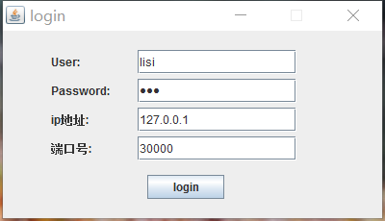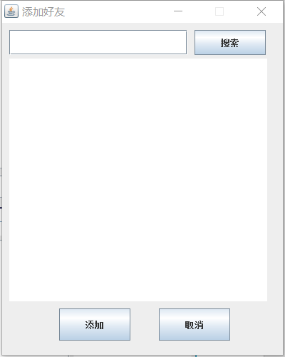
2)服务器界面：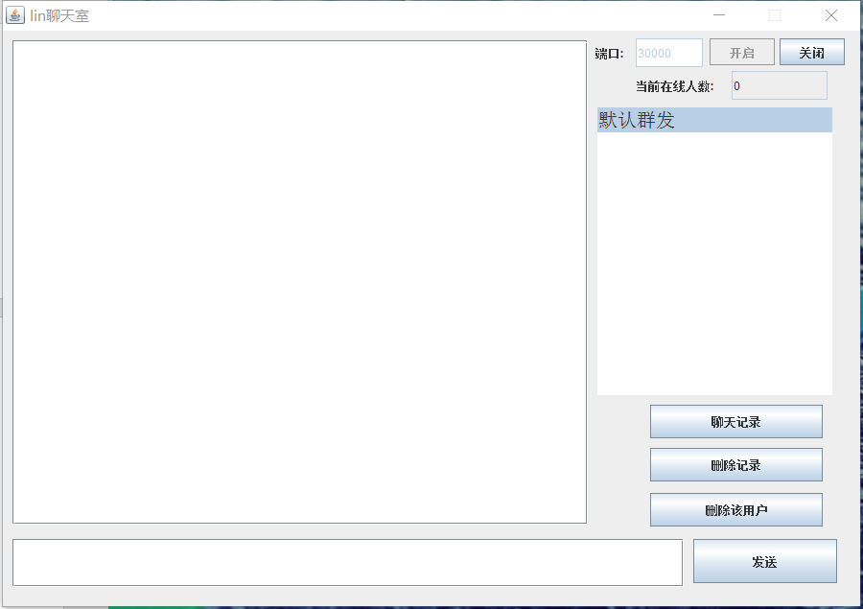
3)客户端界面：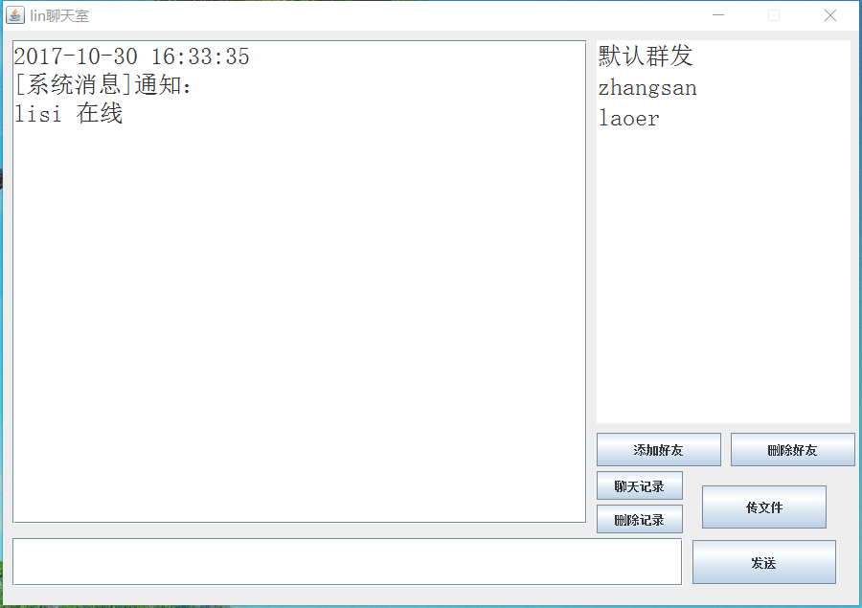
5)创意：将要实现警告功能的部分交给JOptionPane，由其给出错误提示或友情提示。
6)布局策略：整个软件的布局中均采用NULL作为布局器，这么做确实有缺点，但是考虑到聊天界面可以是不用放大缩小的，所以采用NULL作为布局器，然后采用setBounds()这个方法直接用坐标将控件定死在某个位置，然后使用setResiable(false)方法将该窗体设置为不可自由拉伸，这样布局的代码就精简了很多，但代价就是界面不太好看，但这个代价还是可以接收的。
4.数据库的设计：
1)数据库使用的是mysql，mysql现在是java使用的较为广泛而且开源免费的数据库，适合我们学生开发使用，而mysql还有一个很好用的可视化工具Sqlyog，可以让你避免黑终端，使你对数据一目了然，因此本程序采用mysql数据库存储数据。
2)首先数据库中建立了五张表，分别对应用户、好友关系、服务器聊天记录、客户端聊天记录、未完成发送消息。其中用户标中存放着的主键字段username,从而将五张表关联起来，使得整个数据库具有更好的整体性。
3)用户表: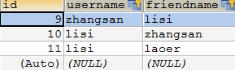 好友表: 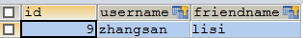
服务器聊天记录：
客户端聊天记录：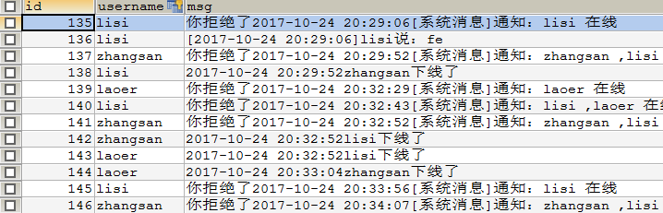
未完成发送消息：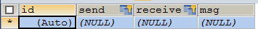
4)其中好友表里的字段username和friendname是用户表里的username的外键，所以好友表里的那两个字段里的内容一定要属于用户表里的username的内容，其它表也是类似，这样就可以保证表的整体性，而不会出现莫名的记录。
5) 程序的实现：
1)模块的设计：整个模块遵循MVC三层架构，即model模型，view视图，control控制层，三层组成，有domain实体包，utils工具包，dao数据库操作包，所以程序一共有五个包，client客户端包、server包外还有上面提到的三个包，一共五个包组成。而在server包和client包里还包含了视图包，因为线程类没有实际归属，所以直接放在server和client包下面。
五个包：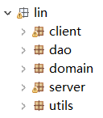
Client包下：有个view包，view包下有ClientGUI类，是客户端的界面，FriendList类是搜寻和添加好友的界面，而login类是登陆界面，client里面还有个ClientThread类是客户端用来不断接收信息的，每个client端对应一个此类线程。
Server包下：也有个view包，view包下有ServerGUI类，是服务器端的界面，里面除了给界面布局外，还写了一些事件，用来响应一些改变。
Domain包下：里面有两个类，NorecMsg是用来对应数据库的notsend表，从表中取出的数据以一个类的形式存储，把离散的数据聚合起来，增加了数据的复用性，而且对于后期维护有很大的帮助；还有个User类，是与用户名和用户端socket结合的类，作用和NorecMsg类似。
附上UserBean的UML图：
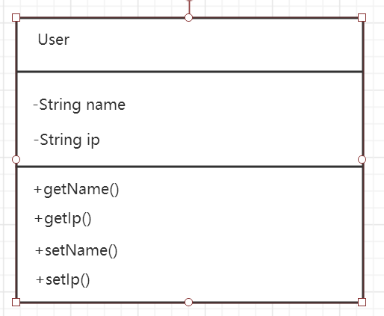
2)类的设计（大概说明，具体实现见下）
各个视图类都差不多，利用setBounds()方法将各个控件放在指定的坐标位置，然后基本都是利用addactionListener()方法为各个按钮事件添加事件，具体事务具体解决，然后是线程类，线程类都是用来不断接收信息的，然后利用信息里带有的command来区别是哪种类型的信息，从而进行不同的处理，例如：LOGIN@USERNAME@LOGIN这句话就是说明这是一个用户请求登陆的信息，而且该用户叫做USERNAME，然后dao包，dao包下有个Save，是用于数据库操作的，服务器端对数据库的操作都是用这个类的静态方法来实现的，utils包下是一个SendUtils类，是用来发送消息的工具类，把所有发消息的语句都集合到一个类里，然后调用这个静态方法，这样可以防止代码的重复性。
3)开启服务器端流程的具体实现及类的分析
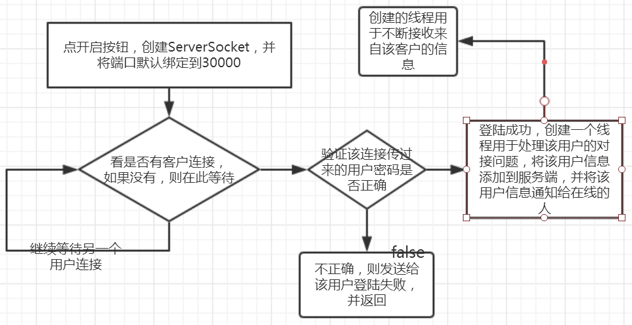
具体流程由流程图可得：下面来分析具体代码：
btnStart.addActionListener(new ActionListener() {

@Override
public void actionPerformed(ActionEvent e) {
try {
if(portText.getText().trim().length() == 0) {
JOptionPane.showMessageDialog(frame, "端口号不能为空", "Error", JOptionPane.ERROR_MESSAGE);
return;
}
//开启服务器方法
serverStart();
if(!serverRunning) //不成功则回退
return;
//界面变化事件
stateChange(true);
} catch(Exception ev) {
JOptionPane.showMessageDialog(frame, "服务器启动异常" + ev.getMessage(), "error", JOptionPane.ERROR_MESSAGE);
}
}

});

private void serverStart() {
port = Integer.parseInt(portText.getText());
try {
clients = new ArrayList<ClientThread>();
serverSocket = new ServerSocket(port);
serverThread = new ServerThread(serverSocket);
serverThread.start();
serverRunning = true;
} catch(BindException e) {
serverRunning = false;
JOptionPane.showMessageDialog(frame, "端口号已被占用， 请更换端口号","Error", JOptionPane.ERROR_MESSAGE);
} catch(Exception e) {
JOptionPane.showMessageDialog(frame, "内部发生异常"+e.getMessage(),"Error",JOptionPane.ERROR_MESSAGE);
serverRunning = false;
}
}

当点击开启服务器按钮时，先验证端口号是否非空，非空就进入serverStart()函数，然后初始化ServerSocket，将其绑定到指定端口上，然后就进入等待状态，如：
public void run() {
while(!status) {
try {
Socket socket = serverSocket.accept();
new ClientThread(socket);
//client.start();
} catch (IOException e) {
e.printStackTrace();
}

}
}

ServerSocket初始化成功后，就进入ServerThread线程，然后serverSocekt不停的接收连接的socket，如果没有就等待，于是，一旦有客户端连接，则开启一个clientThread线程，用来不停接收来自该客户端的信息并进行处理。
4）客户端连接流程
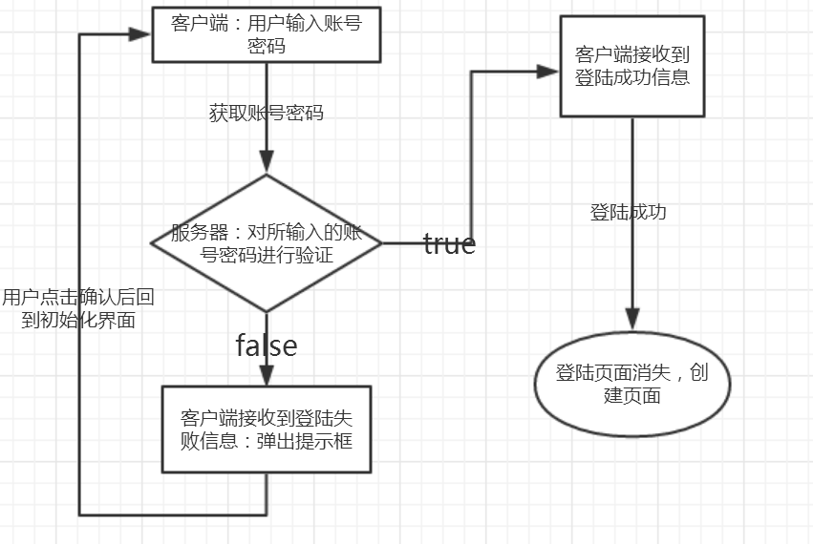
流程图如图，下面看具体代码：

//检查ip和端口
public void checkIpAndPort() {
//clientGUI.setSocket(null);
try {
clientGUI.setSocket(new Socket(ipText.getText(), Integer.parseInt(portText.getText())));
ClientGUI.isConnected = true;
} catch (NumberFormatException e) {
e.printStackTrace();
} catch (UnknownHostException e) {
e.printStackTrace();
} catch (IOException e) {
e.printStackTrace();
}
}

该段代码是用来检查ip地址和端口号是否合法，如果不合法，则省去了一些操作。
然后点击登陆按钮后，代码执行情况是这样的：
if(userText.getText().isEmpty() || new String(passwordText.getPassword()).isEmpty() || ipText.getText().trim().length() == 0 || portText.getText().trim().length() == 0) {
JOptionPane.showMessageDialog(null, "信息不能为空", "Error",JOptionPane.ERROR_MESSAGE);
return;
}

checkIpAndPort();
if(!ClientGUI.isConnected) {
JOptionPane.showMessageDialog(null, "连接服务器失败,请保证服务器打开", "Error",JOptionPane.ERROR_MESSAGE);
return;
}
clientGUI.setClientThread(new ClientThread(clientGUI.getSocket(),userText.getText(),new String(passwordText.getPassword()) ,ipText.getText()));
if(check == false) {
JOptionPane.showMessageDialog(null, "用户名或密码错误或用户已经在线", "Error",JOptionPane.ERROR_MESSAGE);
try {
SendUtils.sendData(new DataOutputStream(clientGUI.getSocket().getOutputStream()), "STOP");
} catch (IOException e) {
e.printStackTrace();
}
return;
}

结合流程图和代码，就可以清晰的看出程序的执行过程，然后登陆成功后，就跳到clientGUI界面，而login界面将会消失，同时，开启一个clientThread类，不断接收来自服务器端的消息。都是通过Thread的run方法来接收的。
5)消息的传输协议
下面来具体来说明一下前面所提到消息中提到的command
ADMIN@：这种消息说明是系统的提示消息，比如提醒用户哪些人在线
FINDMSG@:这种消息说明查找聊天记录
SERVERCLOSE@:这种消息说明是服务器关闭，各个用户被强制下线
USERCLOSE@USERNAME@:这种消息是说明USRNAME下线了
REJECT@USERNAME：这种消息说明USERNAME拒绝接收你的文件
FILE@SEND@FILENAME:这种消息说明SEND发文件，文件名是FILENAME
SEND@说明要开始发送文件，询问对方
ADD@USERNAME:这种消息说明USERNAME上线了
DELETE@：这种消息说明被服务器强制下线了
SYSTEM@：这种消息说明是系统消息
FILEDATA@:这种消息说明传输的文件的内容
INITFRIEND@string[]:这种消息说明是当前在线的人员列表 在服务器这端的话是用来初始化好友列表的
FINDUSER@:是用来找好友的，然后更新到好友列表上
NOTREC@:是对方已经发送但自己还没接收的消息
FINISH@：这个消息说明是 文件已经传输成功
CLOSE@：是客户端的请求关闭信息
deleteUserMsg@username：这个是说明请求删除username的聊天记录
DELFRIEND@:这种消息说明是从数据库删除好友关系的
然后没有command的是普通的文本信息，
STOP@是用来关闭连接的
CHANGEUSRSTATE@：是用来改变用户的在线状态的等等
具体是这样实现可以：
例如服务器端clientThread代码：

public void run() {
message = "";
while(!stop) {
time = formatter.format(new Date());
try{
message = dis.readUTF();
st = new StringTokenizer(message, "@");
command = st.nextToken();
if(command.equals("ADMIN")) {
//初始化操作 获得在线人员列表 然后匹配更新好友列表
firstParams = st.nextToken(); //这个绝对不会空，所以不用进行非空判断
String[] friends = firstParams.split(",");
boolean stopStatus = false;
for(int i = 0; i < friends.length; i++) {
ClientGUI.listFriend.add(friends[i]);
for(int j = 0; j < ClientGUI.model.size() && !stopStatus; j++) {
if(compareString(friends[i],ClientGUI.model.get(j))) {
ClientGUI.model.remove(j);
ClientGUI.model.addElement(friends[i] + "@[在线]");
stopStatus = true;
ClientGUI.list.setModel(ClientGUI.model); //不可以到这一步
}
}
}
} else if(command.equals("FINDMSG")) {
firstParams = st.nextToken();
ClientGUI.showMsg.setText(firstParams);
} else if(command.equals("SERVERCLOSE")){
//服务器关闭
stop = true;
closeCon();
ClientGUI.frame.setVisible(false);
JOptionPane.showInputDialog("服务器出错");
Login.frame.setVisible(true);
} else if(command.equals("USERCLOSE")){
firstParams = st.nextToken();
ClientGUI.showMsg.append(time + "\r\n" + firstParams + "下线了" + "\r\n");
SendUtils.sendData(dos, "SAVEUSERMSG@" + username + "@" + time + "\r\n" + firstParams + "下线了" + "\r\n");
changeFriendList(firstParams, false);
} else if(command.equals("REJECT")) {
firstParams = st.nextToken();
ClientGUI.showMsg.append(firstParams + "\r\n");
SendUtils.sendData(dos, "SAVEUSERMSG@" + username + "@" + firstParams);
}

else if(command.equals("FILE")) {
//接收文件
firstParams = st.nextToken();
secondParams = st.nextToken();
ClientGUI.showMsg.append(firstParams + "发文件给你：" + secondParams +"\r\n");
SendUtils.sendData(dos, "SAVEUSERMSG@" + username + "@" + time + "\r\n" + firstParams + "发文件给你：" + secondParams + "\r\n");
//新增两行代码
fileChooser = new JFileChooser("F:/temp1");
fileChooser.setSelectedFile(new File(secondParams));
int option = fileChooser.showSaveDialog(ClientGUI.frame);
ClientGUI.fileSave = fileChooser.getSelectedFile();
if(option == JFileChooser.APPROVE_OPTION) {
//保存文件，开始传输
//fose = new FileOutputStream(ClientGUI.fileSave);
myFile = new RandomAccessFile(ClientGUI.fileSave, "rw");
count = 0;
SendUtils.sendData(dos, "RECEIVE@" + firstParams + "@" + username);
} else {
ClientGUI.showMsg.append("你拒绝了" + firstParams + "发给你的文件：" + secondParams +"\r\n");
SendUtils.sendData(dos, "SAVEUSERMSG@" + username + "@" + "你拒绝了" + firstParams + "发给你的文件：" + secondParams);
SendUtils.sendData(dos, "REJECT@" + firstParams + "@" + username);
}
} else if(command.equals("SEND")) {
//开始发送文件
sendFile(st.nextToken());
System.out.println(message);
} else if(command.equals("ADD")) {
//上线更新信号 //更新一个函数
firstParams = st.nextToken();
ClientGUI.showMsg.append(time + "\r\n" + firstParams + "上线啦" + "\r\n");
changeFriendList(firstParams, true);
} else if(command.equals("DELETE")) {
//被服务器强制下线信号
SendUtils.sendData(dos, "CLOSE@" + username + "@CLOSE");
closeCon();
ClientGUI.frame.setVisible(false);
JOptionPane.showInputDialog("服务器出错");
System.exit(0);//直接关闭
}

else if(command.equals("SYSTEM")) {
firstParams = st.nextToken();
ClientGUI.showMsg.append(time + "\r\n" + "[系统消息]" + firstParams + "\r\n");
SendUtils.sendData(dos, "SAVEUSERMSG@" + username + "@" + "你拒绝了" +time + "\r\n" + "[系统消息]" + firstParams + "\r\n");
} else if(command.equals("FILEDATE")) {
//byte[] by = st.nextToken().getBytes("ISO-8859-1");
byte[] by = st.nextToken().getBytes();
//fose.write(by, 0, by.length);
//fose.flush();
myFile.seek(count * 1024);;
myFile.write(by);
count++;
} else if(command.equals("INITFRIEND")) {
firstParams = st.nextToken().trim();
String[] temp2 = firstParams.split(" ");
ClientGUI.model.clear();
ClientGUI.model.addElement("默认群发");
for(int i = 0; i < temp2.length; i++)
ClientGUI.model.addElement(temp2[i]);
} else if(command.equals("FINDUSER")) {
firstParams = st.nextToken();
FriendList.list.setListData(firstParams.trim().split(" "));
} else if(command.equals("NOTREC")) {
firstParams = st.nextToken();
secondParams = st.nextToken();
thirdParams = st.nextToken();
fouthParams = st.nextToken();
ClientGUI.showMsg.append(thirdParams + "\r\n" + firstParams + "说: " + fouthParams + "\r\n");
SendUtils.sendData(dos, "SAVEUSERMSG@" + username + "@" + thirdParams + "\r\n" + firstParams + "说: " + fouthParams + "\r\n");
} else if(command.equals("FINISH")) {
count = 0;
}

else {
//暂时没想到其它 先放着
//普通消息 打印出来
String str = null;
firstParams = st.nextToken();
secondParams = st.nextToken();
if(command.equals("ALL")) {
//普通展示
str ="[" + time + "]" + "\r\n" + firstParams + "说：" + secondParams + "\r\n";
} else {
str ="[" + time + "]" + "\r\n" + firstParams + "说：" + secondParams + "[私聊信息]" + "\r\n";
}
//然后就可以添加到UI界面上
//现在先发到控制台上
ClientGUI.showMsg.append(str);
SendUtils.sendData(dos, "SAVEUSERMSG@" + username + "@" + str);
}
} catch(IOException ex) {
ex.printStackTrace();
} catch(Exception e) {
e.printStackTrace();
}
}
}

这里就不贴客户端的线程的代码了，因为贴上去代码量就多了，从这里就可以看出通过这种方式，就可以完成功能了
分割字符串使用的是new StringTokenizer(message, “@”);通过这种方式切割字符串，可以避免再new 一个字符串数组，而且取出数据来很方便。但有些也不可避免的要使用String的split方法来拆分字符串。
这幅图的架构也体现了出来。
6）好友功能实现
在客户端界面出来之前，先是初始化好友界面放到客户端界面的list中，然后再通过比对在线好友更新在线好友的状态，
流程如下：
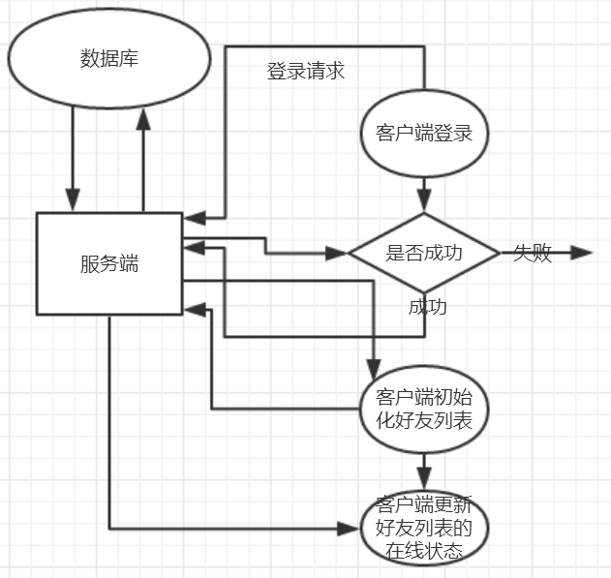
客户端登陆成功后服务器端会先把好友列表传给该客户端，让客户端从数据库中查到他的好友列表，然后添加到客户端的list中，然后服务器端再把当前在线人数发送给该客户端，从而在好友的名字后面加上（在线）这几个字。
private void noticeFriend() {
String tempInit = "ADMIN@";
for(int i = ServerGUI.clients.size() - 1; i >= 0; i--)
{
tempInit += ServerGUI.clients.get(i).getUser().getName() + " ";
if(i != 0) {
tempInit += ",";
}
}
SendUtils.sendData(dos, tempInit);
}

private void notice(String ifo) {
StringTokenizer st = new StringTokenizer(ifo,"@");
user = new User(st.nextToken(), st.nextToken());

//向用户展示现在在线人员的信息
ServerGUI.clients.add(this);
if(ServerGUI.clients.size() > 0) {
//设置一个临时变量来记录用户的信息
String tempStr = "SYSTEM@通知：\r\n";
String tempInit = "ADMIN@";
for(int i = ServerGUI.clients.size() - 1; i >= 0; i--)
{
tempStr += ServerGUI.clients.get(i).getUser().getName() + " ";
tempInit += ServerGUI.clients.get(i).getUser().getName() + " ";
if(i != 0) {
tempStr += ",";
tempInit += ",";
}
}

tempStr+="在线";
SendUtils.sendData(dos, tempStr);
SendUtils.sendData(dos, tempInit);
}

for(int i = ServerGUI.clients.size() - 1; i >= 0; i--) {
if(!ServerGUI.clients.get(i).getUser().getName().equals(user.getName())) {
SendUtils.sendData(ServerGUI.clients.get(i).getDos(), "ADD@" + getUser().getName() + "@ADD");
}
}

if(command.equals("USERCLOSE")){
firstParams = st.nextToken();
ClientGUI.showMsg.append(time + "\r\n" + firstParams + "下线了" + "\r\n");
SendUtils.sendData(dos, "SAVEUSERMSG@" + username + "@" + time + "\r\n" + firstParams + "下线了" + "\r\n");
changeFriendList(firstParams, false);
}

if(command.equals("ADD")) {
//上线更新信号 //更新一个函数
firstParams = st.nextToken();
ClientGUI.showMsg.append(time + "\r\n" + firstParams + "上线啦" + "\r\n");
changeFriendList(firstParams, true);
}

在用户close后发送要给CLOSE信息，从而刷新好友列表，然后合起来就可以完成好友的实时离线上线功能了。
7）发送文件功能实现
因为光是利用DataInputStream和DataOutputStream是不能传文件，必须得先通过FileInputStream和FileOutputStream来传输文件，
先利用FileInputStream来获取 文件流，然后将获取的byte数组转换成String字符串，来实现利用DataOutputStream传输，而在接收端就是利用DataInputStream将文件数据获取到，然后用FileOutputStream将文件写入。
然后发送端选择文件是利用FileChooser这个java类来实现的，接收端也是利用这个类，但发送端利用filseChooser.setSelectedFile();来获取选择文件，接收端用fileChooser.showSaveDialog()来实现保存文件。
具体流程：
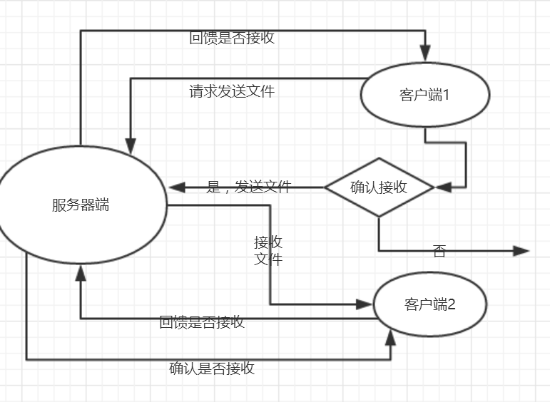
具体代码如下：
if(command.equals("FILE")) {
//接收文件
firstParams = st.nextToken();
secondParams = st.nextToken();
ClientGUI.showMsg.append(firstParams + "发文件给你：" + secondParams +"\r\n");
SendUtils.sendData(dos, "SAVEUSERMSG@" + username + "@" + time + "\r\n" + firstParams + "发文件给你：" + secondParams + "\r\n");
//新增两行代码
fileChooser = new JFileChooser("F:/temp1");
fileChooser.setSelectedFile(new File(secondParams));
int option = fileChooser.showSaveDialog(ClientGUI.frame);
ClientGUI.fileSave = fileChooser.getSelectedFile();
if(option == JFileChooser.APPROVE_OPTION) {
//保存文件，开始传输
//fose = new FileOutputStream(ClientGUI.fileSave);
myFile = new RandomAccessFile(ClientGUI.fileSave, "rw");
count = 0;
SendUtils.sendData(dos, "RECEIVE@" + firstParams + "@" + username);
} else {
ClientGUI.showMsg.append("你拒绝了" + firstParams + "发给你的文件：" + secondParams +"\r\n");
SendUtils.sendData(dos, "SAVEUSERMSG@" + username + "@" + "你拒绝了" + firstParams + "发给你的文件：" + secondParams);
SendUtils.sendData(dos, "REJECT@" + firstParams + "@" + username);
}
} else if(command.equals("SEND")) {
//开始发送文件
sendFile(st.nextToken());
System.out.println(message);
} else if(command.equals("REJECT")) {
firstParams = st.nextToken();
ClientGUI.showMsg.append(firstParams + "\r\n");
SendUtils.sendData(dos, "SAVEUSERMSG@" + username + "@" + firstParams);
} else if(command.equals("SEND")) {
//开始发送文件
sendFile(st.nextToken());
System.out.println(message);
}

接下来是真正的读取文件和保存文件
private void sendFile(String name) {
try {
FileInputStream fis = new FileInputStream(ClientGUI.file);
byte[] bytes = new byte[1024];
int length = 0;
while((length = fis.read(bytes)) > 0) {
//SendUtils.sendData(dos, "FILEDATE@" + name + "@" + new String(bytes, 0, length, "ISO-8859-1"));
SendUtils.sendData(dos, "FILEDATE@" + name + "@" + bytes.toString());
}
fis.close();
SendUtils.sendData(dos, "FINISH@" + name + "传输文件成功");
} catch (FileNotFoundException e) {
e.printStackTrace();
} catch(IOException ex) {
ex.printStackTrace();
}
}

//发送文件 让接收的人接收请求 //但现在群发 只能一个人接收
private void fileQuerySend(String owner, String source, String filename) {
if(source.equals("默认群发")) {
for(int i = ServerGUI.clients.size() - 1; i >= 0; i--) {
String userName = ServerGUI.clients.get(i).getUser().getName();
if(!userName.equals(source)) {
SendUtils.sendData(ServerGUI.clients.get(i).getDos(), "FILE@" + owner + "@" + filename);
}
}
} else {
tempDos = findUser(source);
if(tempDos != null) {
SendUtils.sendData(tempDos, "FILE@" + owner + "@" + filename);
} else {
SendUtils.sendData(dos, "REJECT@" + source +"不在线，不能接收您的文件\r\n");
}
}
}

8）聊天记录的管理
每当有消息时，客户端都会向服务器端发送一个请求保存聊天记录的命令，然后服务器端会根据用户名存储到响应的数据库中，然后获取聊天记录时时发送一个请求获得聊天记录的命令给服务器端，服务器端根据用户名在数据库查询，然后将查询的结果封装进一个以空格分隔开的字符串中，客户端接收后拆开放进聊天框中。客户端想删除记录也是发一条命令过去，然后
直接抛给服务器端，让其从数据库中删除数据。
具体流程如图所示：
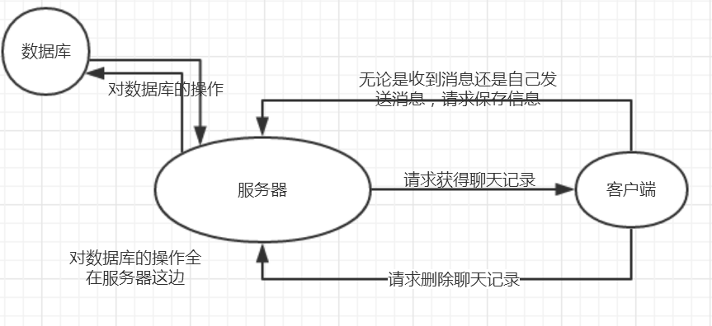
然后代码可见：
//保存客户端 聊天记录
public static void saveUserMsg(String name, String msg) {
sql = "insert into usermessage value(null,?,?)";
try {
pstmt = conn.prepareStatement(sql);
pstmt.setString(1, name);
pstmt.setString(2, msg);
pstmt.executeUpdate();
} catch (SQLException e) {
// TODO Auto-generated catch block
e.printStackTrace();
}
}

//提取聊天记录
public static String insertUserMsg(String name) {
String temp = "";
sql = "select msg from usermessage where username=?";
try {
pstmt = conn.prepareStatement(sql);
pstmt.setString(1, name);
ResultSet executeQuery = pstmt.executeQuery();
while(executeQuery.next()) {
temp += executeQuery.getString(1);
}
} catch (SQLException e) {
// TODO Auto-generated catch block
e.printStackTrace();
}
return temp;
}

当然，这只是客户端保存聊天记录的方式，至于在服务器端保存记录更加容易，在此就不分析和帖代码了。
9)客户端关闭
客户端关闭也是通过消息命令来完成，客户端点击关闭按钮时，先不关闭，而是先发一条CLOSE@命令给服务器端，服务器端接收后就通知各在线人员该用户已经下线，各用户根据该通知刷新自己的好友列表，然后将和该用户保持连接的线程关闭，因为存在延迟，等客户端收到服务器这边的消息会报错，但这个并不影响服务器那端，因为那是几毫秒的问题，几毫秒后客户端就会正常关闭，这样，客户端关闭就算完成了。具体流程如下：
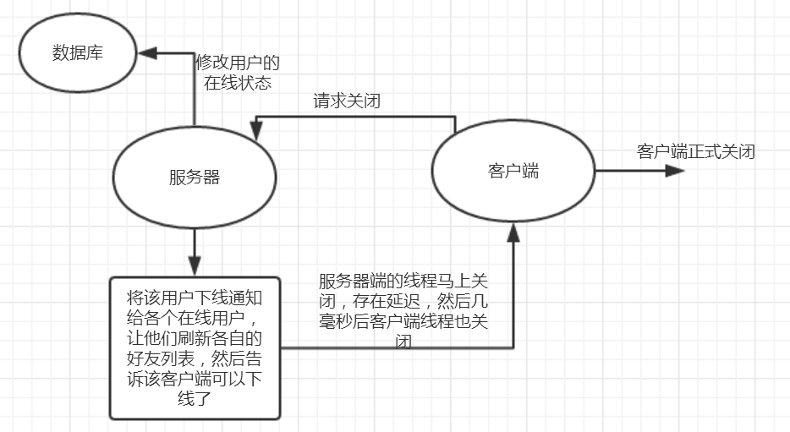
frame.addWindowListener(new WindowAdapter() {
public void windowClosing(WindowEvent e) {
//重置状态
//发送断开请求
if(!socket.isClosed()) {
SendUtils.sendData(dos, "CLOSE@" + clientThread.getUsername() + "@CLOSE");
try {
socket.close();
} catch (IOException e1) {
// TODO Auto-generated catch block
e1.printStackTrace();
}
}
clientThread.stop = true;
clientThread.interrupt();
System.exit(0);
}
});

服务器端的处理：
for(int i = ServerGUI.clients.size() - 1; i >= 0; i--) {
if(!ServerGUI.clients.get(i).getUser().getName().equals(user.getName())){
SendUtils.sendData(ServerGUI.clients.get(i).getDos(), "USERCLOSE@" + user.getName() + "@USERCLOSEs");
}
}

//删除在clients上的该客户端服务线程
for(int i = ServerGUI.clients.size() - 1; i >= 0; i--) {
if(ServerGUI.clients.get(i).getUser().getName().equals(user.getName())) {
ServerGUI.clients.remove(i);
break;//将stop 置为 true 然后 一个continue 可以直接退出循环，即退出该线程
}
}

因此，客户端便正常关闭了。

10)服务器端强制关闭某用户
当服务器选中某个用户时，可以强制让其下线，它是通过这样实现的：
给该用户发送一条DELETE@消息命令，该用户受到这条系统命令后，便会关闭聊天框，并弹出一个服务器出错的对话框，然后返回登陆界面，这样就完成了强制其下线的功能。
具体流程如下：
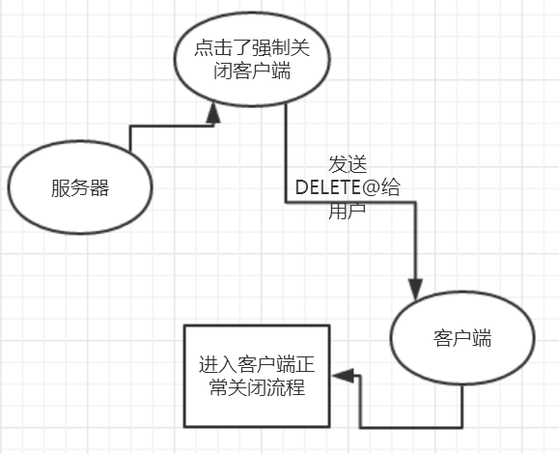
在服务器点击了删除用户那个按钮中，马上发送一条系统命令给该用户，然后客户端就进入第九点提到的客户端正常关闭流程。具体代码如下：
if(list.isSelectionEmpty() || list.getSelectedIndex() == 0) {
JOptionPane.showMessageDialog(frame, "请选中一个用户", "Error", JOptionPane.ERROR_MESSAGE);
} else {
String selectedName = list.getSelectedValue().toString();
for(int i = clients.size() - 1; i >= 0; i--) { if(selectedName.equals(clients.get(i).getUser().getName())) {
SendUtils.sendData(clients.get(i).getDos(), "DELETE@" + selectedName +"@DELETE");
break;
}
}
JOptionPane.showMessageDialog(frame, "删除"+selectedName+"成功", "Success",JOptionPane.INFORMATION_MESSAGE);
}

11）对象的协作过程：
比如User类，遵循Java的命名规范，见名知意，他就是用来将客户端的离散信息聚合起来，数据也就不会很分散，而在下次使用时也方便调用，在User类里只用private 的属性值和用来设置和获取这些私有属性的方法，因为User在上面已经提到过，现在我就来分析一下NotRecMsg类：
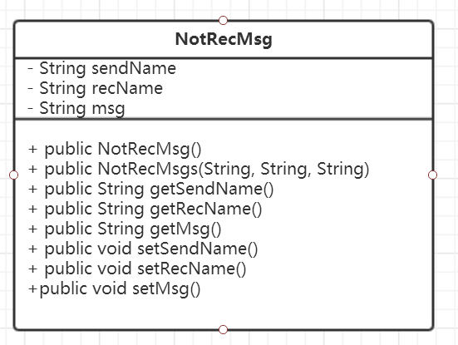
它是用来存储该用户不在线时其他用户给发的信息，然后当该用户一上线，便会有信息出现在聊天框，具体流程如下：
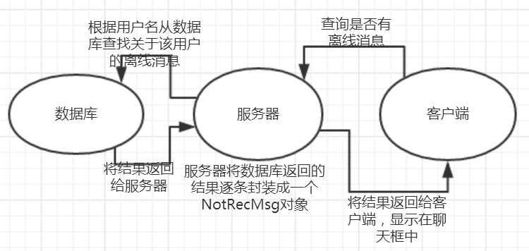
其中用到的NotRecMsg就是用来封装从数据库获取的数据的，这种做法有点类似于java用于封装数据的JavaBean，但由于时间问题，并没有在每次从数据库获取数据时将其封装成一个Bean实体对象，这样对数据的处理会在后期维护时有很大的好处，在用到NotRecMsg时具体代码如下：
pstmt = conn.prepareStatement(sql);
pstmt.setString(1, receive);
ResultSet resultSet = pstmt.executeQuery();
if(resultSet.next()) {
n = resultSet.getInt(1);
}
if(n != 0) {
NoRecMsg[] temp = new NoRecMsg[n];
sql = "select * from notsend where receive=?";
pstmt = conn.prepareStatement(sql);
pstmt.setString(1, receive);
resultSet = pstmt.executeQuery();
while(resultSet.next()) {
temp[i++] = new NoRecMsg(resultSet.getString(2), resultSet.getString(3),resultSet.getString(4));
}

return temp;

将获取的数据放入NotRecMsg数组中，然后进行处理后发送给客户端，客户端接受后就放到聊天界面中，这样便完成了离散接收消息的功能。
对象类都放在domain包下，方便查找，也遵循MVC三层架构。在对象协作方面，没有使用强耦合性，而是各个功能对应一个模块，这样在后期维护时比较容易，而不会出现修改一处代码就要修改一大片代码的情况。
总的来说，类的设计都是根据功能来实现的，有什么功能对应什么类，比如数据库操作的，它就对应数据库操作包dao下的Save类，里面的静态方法就是对数据库的各种操作，你只要是有向修改操作数据库上的代码，你就可以直接去该类下查找，而不会出现代码放置位置凌乱的情况，全部类如图所示：
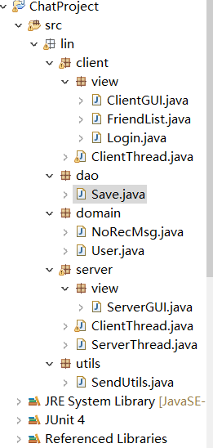一共是12个类。
在写代码时一边写一边写注释，这样就不会在维护时看代码要看很久，这样也方便自己修改代码，看懂代码。

三、测试分析
1）阐述扩展包（仅限于SUN官方发布）的部署过程，并将扩展包附于源程序中；给出数据库的详细配置说明：
程序中为了连接mysql数据库，添加了扩展包mysql-connectior-java-5.1.44，具体过程为下载后，在eclipse中添加了项目右击，点击build path，点击里面的configure build path选项，然后在里面的libraries中的add external jars 里将其添加到项目中去。
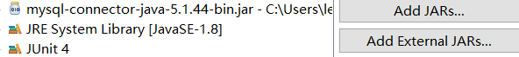
添加之后使用jdbc就可以连接数据库进行操作了。
数据库的详细配置如图：
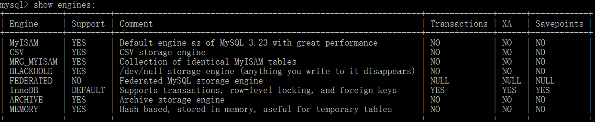
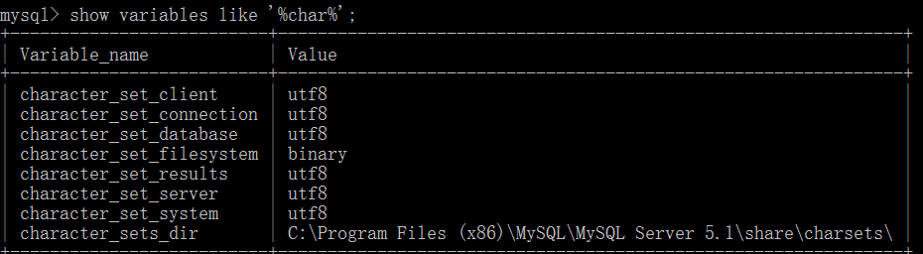
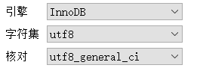
那个Junit4这是用来测试用的，就是使用@Test的Annotataion来运行程序，但这是Java内部的内容。
2）典型数据的构建
首先是用户的数据，以下测试中登陆账号为lisi密码为123的用户和账号为zhangsan密码为123的用户。
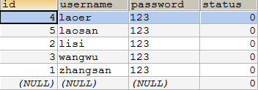其中status为0说明用户不在线，为1说明该用户已经在线，这幅图是未登陆时的状态。
其他数据表也配好一定的数据，然后一边测试程序，一边与测试数据的预计结果比较。
3）登陆测试
在服务器未打开时：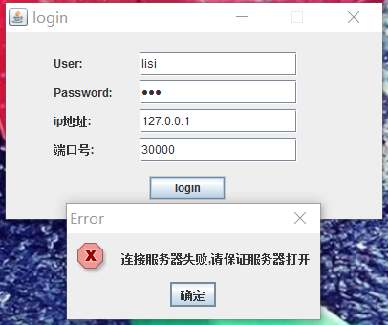
它会弹出服务器未打开的错误提示。
然后是密码错误时：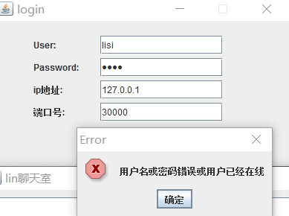
它会弹出用户名或密码错误，也有一种情况就是当前用户已经在线，您无法重复登录进去。
现在是正常登陆：正常登进去之后是login界面消失，而用户界面会弹出来；
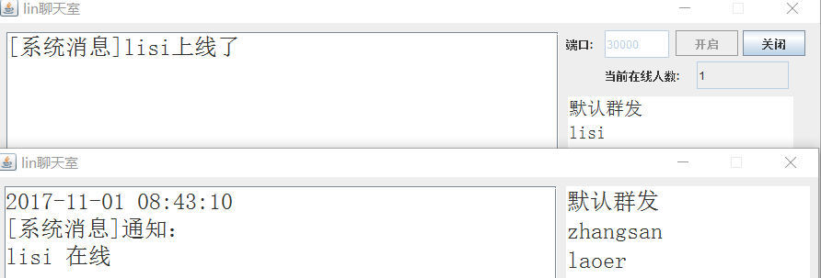
登录进去之后，便会受到系统消息提示有谁在线，而且旁边好友列表也显现出来了，其中第一项默认群发就是群聊，而在点击好友项时，便是发送私聊信息。
现在来登录第二个用户张三：
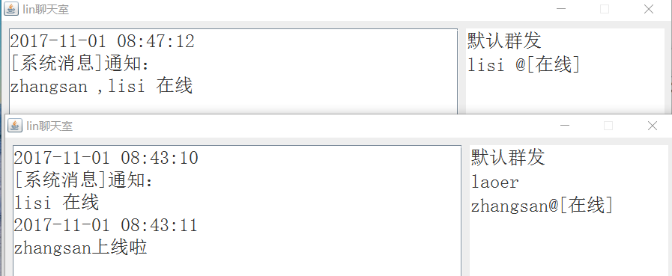
同样，zhangsan也是会受到系统的提示，说明有哪些用户在线，而且会刷新好友列表，使lisi刷新为在线状态，而在lisi端，系统会提示张三上线，并在好友列表中将其刷新为在线状态。
4）发消息测试：
以上面登录成功的两个用户为例，进行发消息测试，但为了保证私聊效果，需要再登录一个账号来验证。于是再上线一个账号wangwu；
现进行的是服务器端发系统消息测试，在服务器端的消息输入端输入内容，然后点击发送，效果如下：
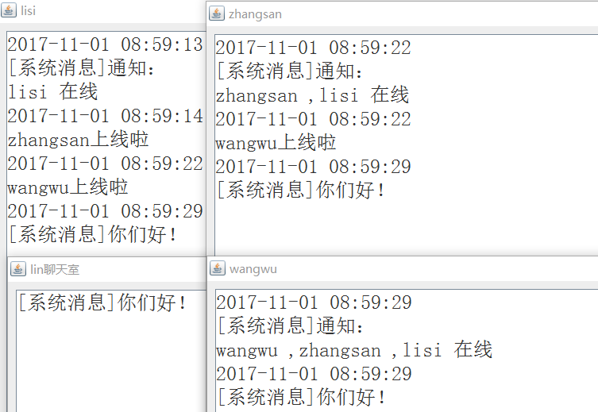
系统消息测试成功。
现在开始用户的群聊测试：预计结果是所有人都会收到消息；
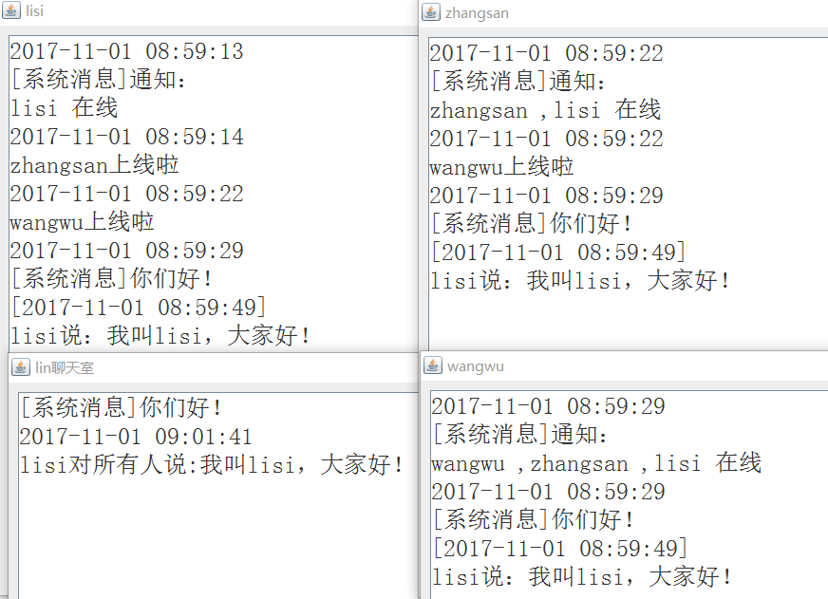
在各个用户端都会显示某某某说：什么什么；而在服务器端则不是，而是显示某某某对所有人说：什么什么。在客户端和服务器端是有差别的。
现在来测试私聊功能：
比如lisi对zhangsan私发信息，而另一个用户王五是收不到消息的。
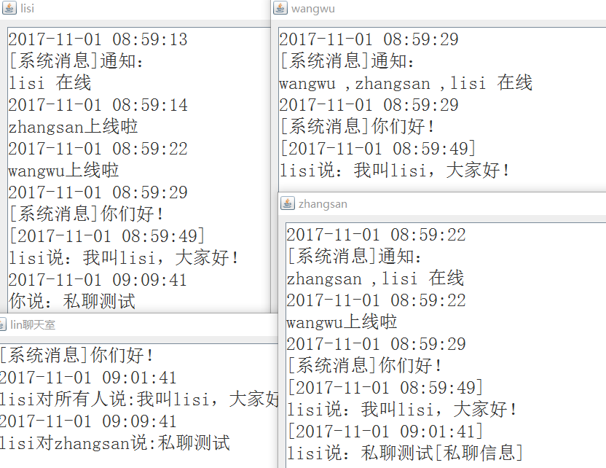
测试结果和预期结果一样，在wangwu端，是收不到这条消息的，所以私聊功能已经完成。
5）发送文件测试：
当用户点击传送文件后，就会弹出一个文件选择窗口，这个是Java内置的JFileChooser类的api方法，所以方便快捷。
当在对方拒接后，会有一条反馈消息，说明某某拒接了你的文件，而如果对方接收后，传输文件开始，但是现在只能传输txt文件。
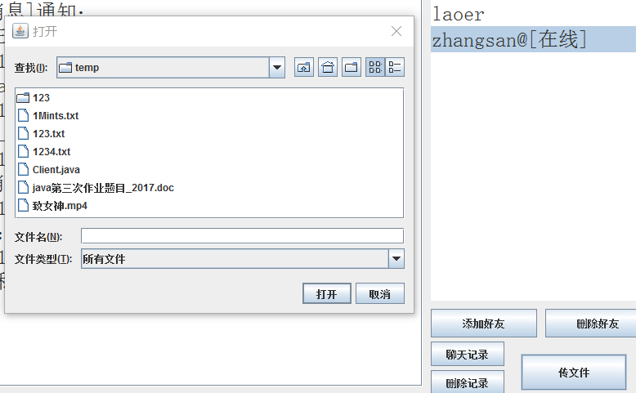
现在点击选中1Mints.txt的文本文件，该文件位于temp目录下。
在接收端：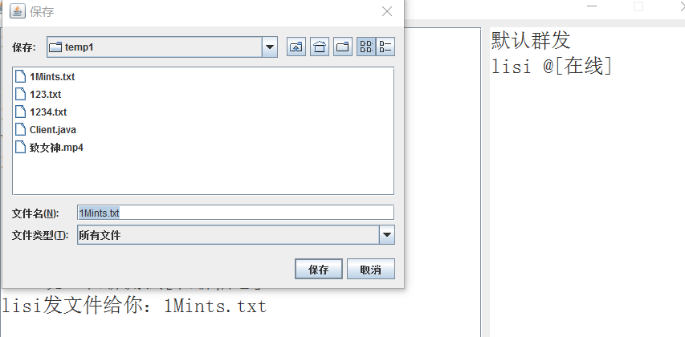
当接收端点击取消后：
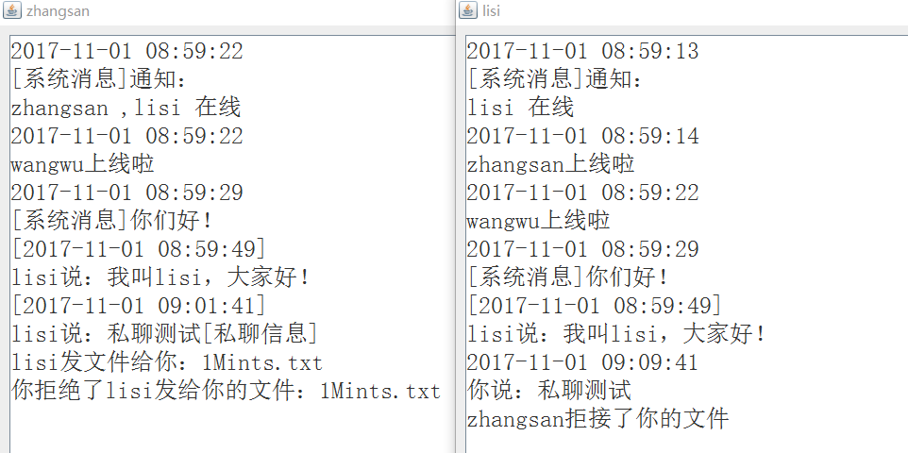
在发送端和接收端都会有提示，与预计结果一致。
当接收端点保存后，该文件就会保存在temp1目录下：
现在temp和temp1目录下内容：
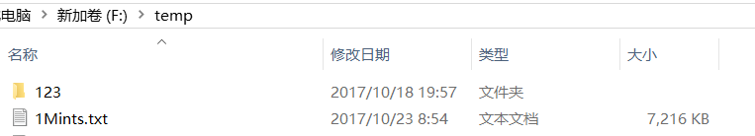
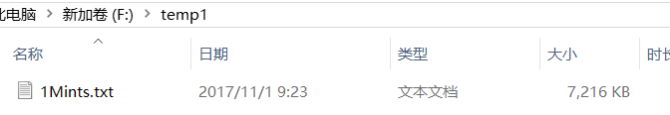
这也就验证了传送文件成功。
6）好友管理：
当你一上线，就会马上刷新你的好友列表，在登录功能那一块已经得到验证，现在主要来验证添加和删除好友这一块。例如，现在lisi还没有添加wangwu这个好友，点击添加好友会弹搜索好友窗口，然后输入关键字搜索，然后选中该好友，然后点击添加，就关闭搜索的frame，然后回到用户聊天界面，可以看到wangwu出现在了好友列表中，如果此时wangwu在线，则会显示在线，否则就离线。
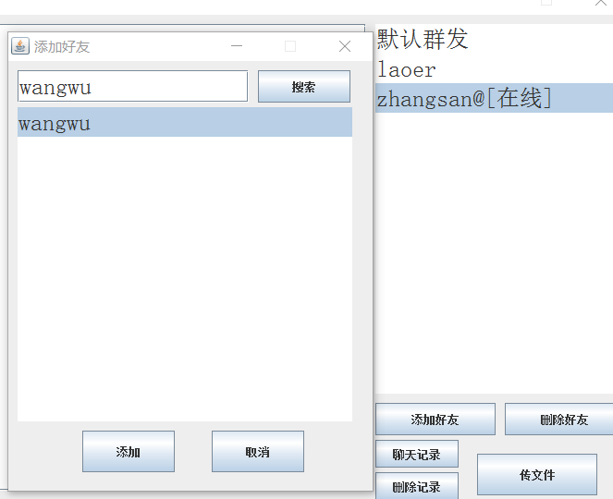
点击添加后：
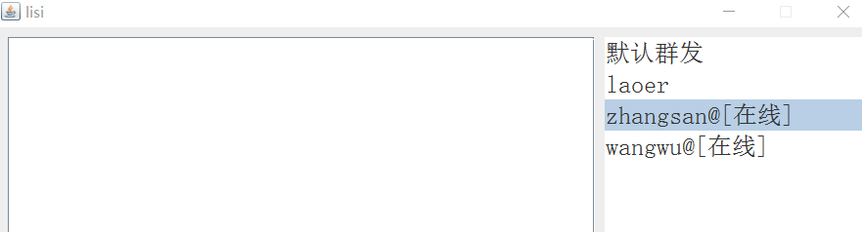
王五就出现在好友列表中，而且此时他已经在线，所以此时他的状态为在线状态。添加好友功能完成。
然后是删除好友：点击删除好友后，该用户直接从好友list中消失，然后在下次登录时也不会显示该好友，就以刚才添加的好友wangwu来说，现在选中他，点击删除：
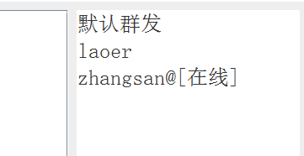明显，wangwu已经从列表中消失。
7）现在是聊天记录管理：
当你接收到消息后，就马上借助服务器存储到数据库，下次要取时就借助服务器从数据库取数据，例如，现在关闭wangwu客户端，然后重新启动，可以看出他的聊天框中是没有信息的，而点击了聊天记录后，全部记录就会出现在聊天框中：
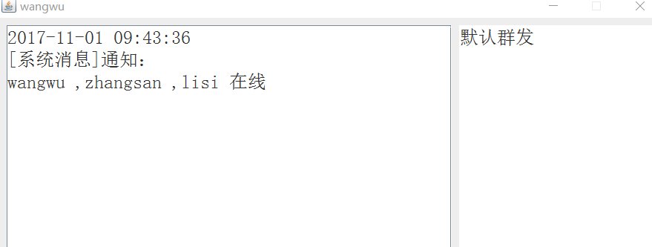
重新登录时只有一条系统消息，当点击聊天记录时出现：
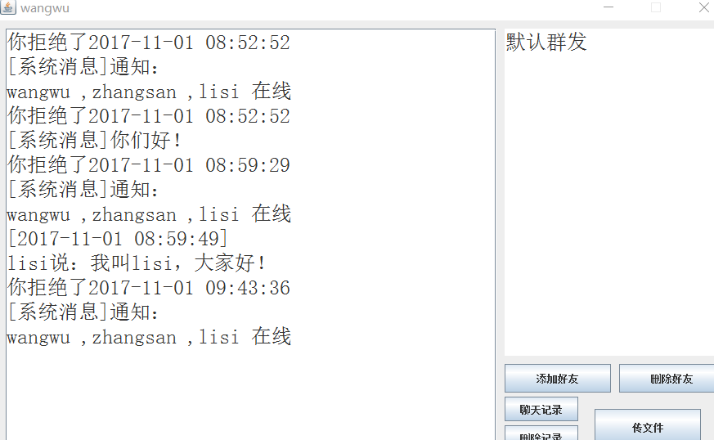
于是，聊天记录功能已经完成。
8）接下来是客户端离线和服务器强制让某用户离线功能实现：
比如wangwu点击关闭后：
系统接收到他要求下线时，分别给当前所有在线用户发一条信息，说明该用户下线，并更新每个在线用户的好友列表，将其置为离线状态，并在数据库的用户表中，将其status置为0，说明该用户已经离线。
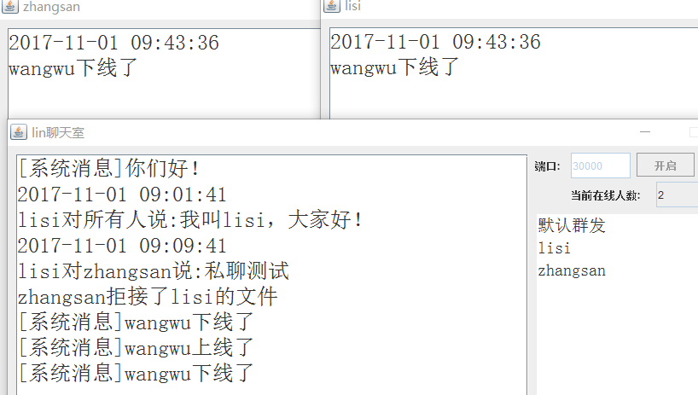
而服务器端强制下线是在该基础上加了一些东西，具体就是服务器踢人，被踢的用户就会显示服务器出错，然后直接退出。
例如强踢wangwu这个账号：
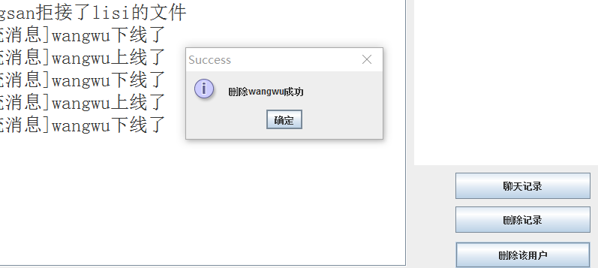
客户端那边：
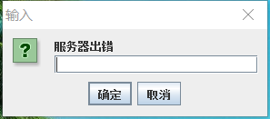
点击确定或取消后，都是直接退出程序，而不会出现一种“赖着不走”的情况，这方便于服务器管理客户端。
9）关闭服务器：
当还有用户在线时关闭服务器，所有用户都被强制下线，例如：
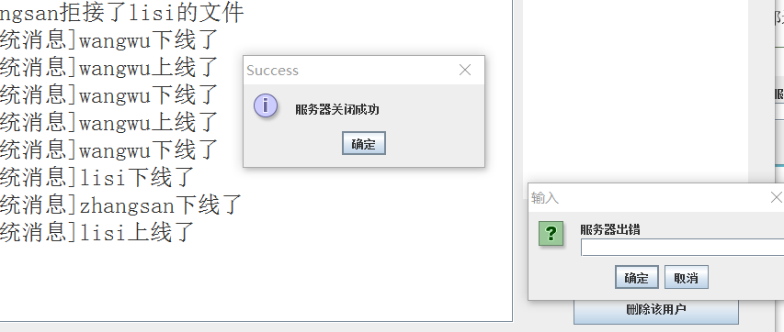
所有用户都会弹出一个警告框，说明服务器出错，但这次的点击确认或取消后不是直接关闭程序，而是返回到登录界面，因为这要满足一种用户体验，这次出错并不是服务器要求你关闭，而是服务器出故障。所以应该返回到登陆界面。
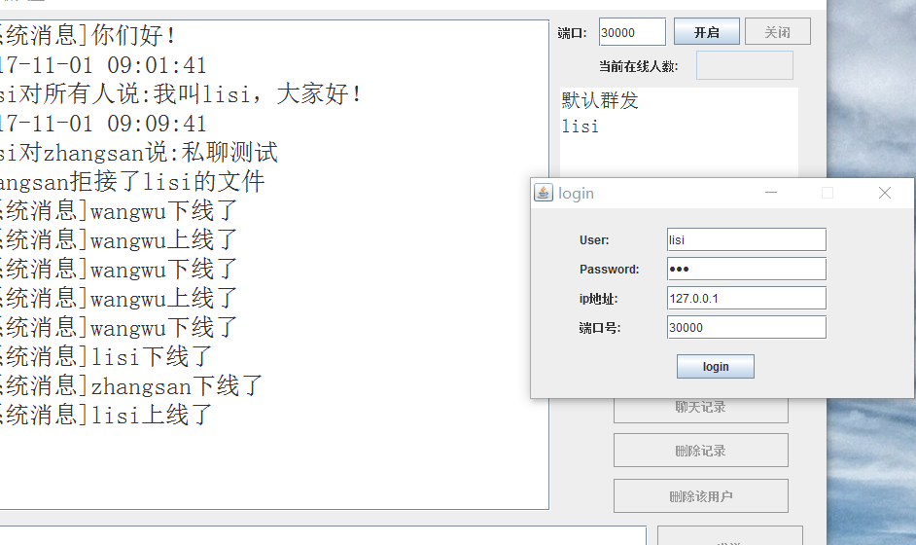

四、设计体会
刚看到这几个题目的时候，就觉得即时聊天程序是比较有挑战性的，然后就决定写这个作为课设。
首先是构思阶段，上课老师也有提到可以使用多线程来操作，于是我就往多线程方向想，结合自己的了解和网上资料的参考，于是决定写一个C/S架设的聊天程序。
现在觉得写程序或是写一个小程序，你在写代码之前要有个流程图，不然走一步算一步这样子写代码虽然功能也能实现，但在代码中你就会发现有很多冗余的地方，这些不仅会让你的代码显得臃肿，而且会浪费你的时间，所以一开始对程序的大概认识是很重要的。比如需要用到数据库，需要把把数据库的操作封装到一个类里面(Save.java)，然后从数据库中存数据获取取数据又在Save类之上再封装出了几个domain类，这些类就像是开始制作之前的准备工作，写好了之后再写其它功能就方便多了，需要做什么操作就去写对应的代码，同时也方便后期的调试。
然后好的编程风格，你编的代码不仅你要看的懂，而且也要让别人看的懂，比如最基本的就是空格和换行，这些你可能看习惯了还没什么，但你想的是以后出去工作肯定是跟人合作的，要是没有一个规范，那么和别人合作的效率肯定是会低的离谱的，所以不管是敲什么代码，都尽量遵循那种规范。
在写界面的时候遇到了许多坑，比如在界面时监听事件后就会等待而不会执行下面的代码，于是只能改变其他做法，所以在这里提一下。
这个软件也确认存在着不足，比如文件传输那块，在编码方面我还没有解决掉，也就是说现在只能说传输txt文本文件，而其它文件比如mp4文件是不能传输的，但不是说传不过去，只是不能正确打开文件，现在基本确定是编码问题，也有小概率问题是文件组装问题。
然后在聊天记录管理上，做的有点粗糙，就是一查只能找到全部记录，一删就是全部删，而不是可以选择性删除，所以不太完善。
界面那一块因为时间较赶，所以窗体那一块比较丑。

附录：源代码
